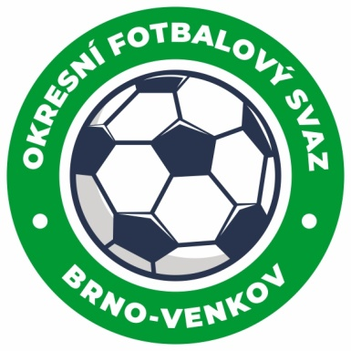

Fotbalová asociace České republiky

**Okresní fotbalový svaz Brno – venkov**

Vídeňská 9, 639 00 BRNO

Tel.: 543 254 963 mobil:543 254 131

E-mail: [brno-venkov@fotbal.cz](mailto:brno-venkov@fotbal.cz)

<http://www.fotbalbrno-venkov.cz/>

**NOMINAČNÍ LISTINA**

**žákovských výběrů OFS Brno – venkov**

Akce: ***Meziokresní turnaj výběrů OFS***

Místo, datum a čas srazu**: *fotbalový areál TJ Němčany, Němčany, 18.10.2023 v 8:00***

Ukončení akce: ***18.10.2023 cca 15:00 Němčany***

**Nominační listina hráčů U13**

Šnajdr David Ochoz

Dohnal Max Ochoz

Nežádal Ondřej Ochoz

Zálešák Tomáš Tišnov

Ziegelbauer Tomáš Tišnov

Prokeš David Rosice

Franěk Jakub Rosice

Ryška Jakub Ivančice

Hrdý Adam Kahan

Horký Max Kahan

Horký Alex Kahan

Führich Adam Modřice

Trenz Denis Modřice

Pařez Jan Modřice

Orálek Šimon Šlapanice

Sára Tomáš Šlapanice

Náhradníci:

Blatný Felix Ochoz

Matyáš Marek Ochoz

Kabát Tomáš Babice n. Svit.

**Za účast hráčů na srazu odpovídají mateřské oddíly.**

**V případě neomluvené neúčasti nominovaných hráčů se klub vystavuje postihu dle článku 17 bod 3 RFS!**

**Nominovaní hráči si sebou vezmou věci na zápas na travnatém hřišti a věci osobní hygieny!!!**

Omluvy telefonicky na číslo: 702 164 364 – Petr Soustružník

Omluvy písemně na email: soustruznik.gtmofs@post.cz

V Brně: 5.10.2023

Petr Soustružník Jan Zycháček

předseda KM OFS Brno - venkov předseda VV OFS Brno - venkov

Za správnost: Libor Charvát

sekretář OFS Brno – venkov